МАДОУ Трудармейский детский сад «Чебурашка»

Уроки здоровья

Конспект мероприятия в подготовительной группе на тему:
«Путешествие по страницам книги ЗОЖ»

Выполнила и подготовила воспитатель : Путря О.С

Мероприятие в подготовительной группе на тему:
«Путешествие по страницам книги ЗОЖ».

Цель: Формирование представления детей о здоровье и здоровом образе жизни.

Задачи:
Образовательные:
- знакомить детей с составляющими здорового образа жизни;
- закрепить знания детей о влиянии на здоровье двигательной активности, питания;
Развивающие:
- продолжать формировать культурно-гигиенические навыки;
- развивать умение заботиться о своем здоровье;
- продолжать развивать память, логическое мышление, внимание, речь;
-развивать познавательный интерес, мыслительную активность, воображение;
Воспитательные:
-воспитывать желание быть здоровым, внимательно относиться к себе;
- продолжать воспитывать потребность быть здоровы;
Здоровьесберегающие:
- создать комфортную психологическую атмосферу, обогащая ее положительными эмоциями.

Интеграция образовательных областей:
Коммуникация, познание, здоровье, чтение художественной литературы.

Материал и оборудование:
Предметы для поддержания чистоты: мыло, зубная щетка, мочалка, полотенце, расчёска, носовой платок; карточки для синквейна; пазлы на тему: «Закаливание», картинки с режимом дня
Предварительная работа:
Чтение сказки К. Чуковского «Мойдодыр»;
Рассматривание иллюстраций произведения К.Чуковского;
Софья Могилевская «Королева Зубная щётка», «Федорино горе»
Чтение стихотворений, пословиц и поговорок про здоровье
Дидактическая игра «Умывайся правильно»; «Чистоплотные дети» , «Что лишнее» , «Вкусный поезд»
Ход :
Воспитатель : Собрались все дети в круг,
Я – твой друг и ты – мой друг.
Вместе за руки возьмемся
И друг другу улыбнемся!
Станем рядышком по кругу
Скажем здравствуйте друг другу.
Задумывались ли вы когда-нибудь над тем, для чего мы говорим друг другу «здравствуйте»? (Потому что мы желаем друг другу здравия, т.е. здоровья.)

-Ребята, а что такое здоровье? (Здоровье – это счастье, это когда ты здоров, бодр, весел и у тебя всё получается)
- Здоровье нужно всем – и детям и взрослым, А как вы считаете нужно заботиться о своём здоровье или нет?
-А если не следить за ним, что может произойти?.
- Ребята, а вы хотите узнать еще больше о том, как нужно заботиться о своем здоровье?
- Я принесла интересную книгу, которая называется «ЗОЖ», что такое ЗОЖ? (Здоровый Образ Жизни).
-Мы отправимся в путешествие по ее страницам.

Открываем первую страницу. Эта страница о правилах личной гигиены. Какие правила личной гигиены вы знаете?
(ответы детей)
- Следить за чистотой ногтей — подстригать их каждые десять дней.
-Не забывать следить за чистотой ушей — мыть их каждый день.
-Следить за чистотой носа, всегда иметь при себе носовой платок.
-Обязательно мыть руки перед едой и после каждого посещения туалета.
- Помните, что расческа, зубная щетка, полотенце и мочалка — пред-
меты личной гигиены, они должны быть у каждого свои.
Воспитатель:
- У меня в руках чудесный мешочек, выходите парами. Один из вас будет на ощупь узнавать предмет. А второй - о нем рассказывать. (мыло, расческа, зубная щетка, полотенце )
- Молодцы, помните, что расческа, зубная щетка, полотенце и мочалка предметы личной гигиены, они должны быть у каждого свои.

-Путешествие продолжается, следующая страница нашей книги- спортивная
-. Ребята, вы любите заниматься спортом? А какими должны быть спортсмены? Предлагаю проверить, кто из вас самый ловкий, смелый и выносливый. Для этого мы проведем игру-эстафету «Дорожка препятствий»
1.Вам нужно пройти по скамейке, удерживая равновесие
2.Попасть в мишень
3.Повторить движения
4.Пролесть по туннелю
.
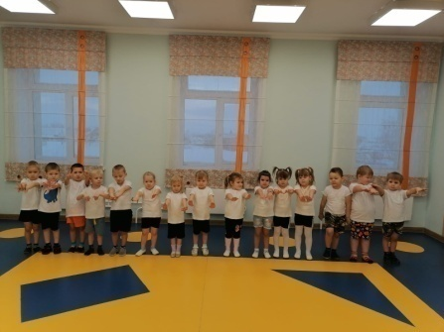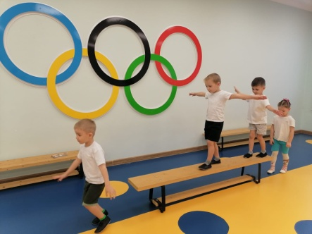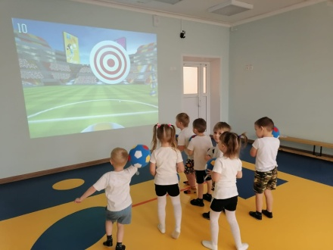
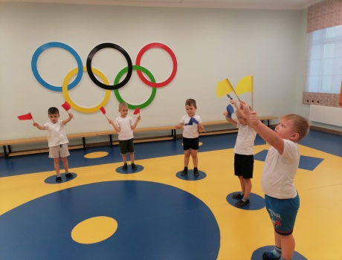
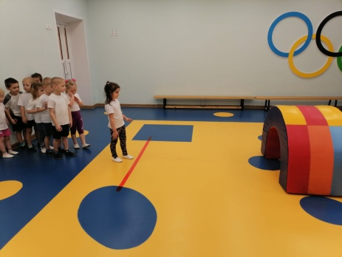

Воспитатель: Молодцы ребята, вы выполнили все задания . Вы ловкие , выносливые и сильные.
Предлагаю продолжить наше путешествие по страницам книги ЗОЖ.
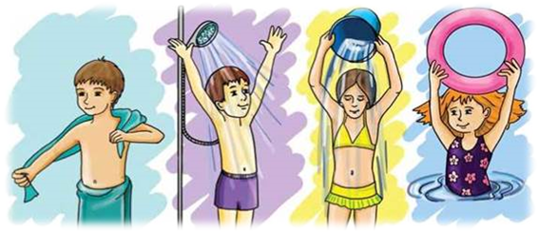
Воспитатель: А как называется следующая страница нашей книги вы узнаете, собрав пазлы, которые лежат перед вами в конверте

Как называется страница нашей книги? Закаливание. Какие виды закаливания вы знаете?(бассейн, солнечные ванны, воздушные ванны, обливание ног, хождение по дорожкам, массаж,, обливание ног прохладной водой)
Воспитатель: Как вы думаете, для чего люди закаливаются?
(ответы детей - закалённый человек мало или совсем не болеет. Легче переносит заболевания. чтобы не болеть, что бы быть добрым, сопротивляться вирусам, что всегда было хорошее настроение.)
У него всегда бодрое настроение.)
Воспитатель: - Какие вы молодцы, все знаете. Люди закаливаются для того, чтобы научить свой организм сопротивляться вредным условиям, научить его быть сильным, а значит выносливым и здоровым.
Воспитатель: Следующая страница книги называется правильное питание.
-А что это значит? Какие продукты питания полезны, а какие нет. Выяснить нам это поможет игра «Полезные продукты»
На листе изображены вредные и полезные продукты, обведите полезные продукты зеленым цветом, а вредные красным.
- назовите полезные продукты, которые вы обвели, а почему они полезны?
-назовите вредные продукты, и почему они вредны?
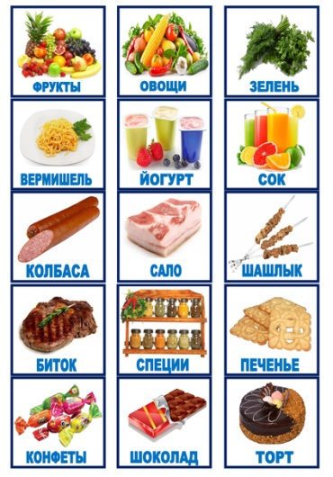

Воспитатель: Молодцы, ребята, я обязательно скажу вашим мамам, что вы знаете толк в полезной пище.
Воспитатель: Чтобы узнать как называется следующая страница нашей книги, я вас приглашаю пройти к столу.
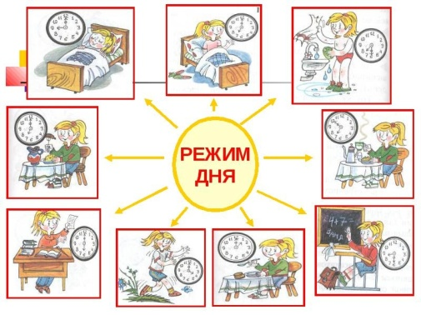

- Ребята, в детском саду все дела идут в течение дня по времени: есть время для принятия пищи, для занятий, прогулки, сна и ухода домой, и это все время как можно назвать по другому? (режим дня)
-А теперь я предлагаю поиграть в игру «Разложи по порядку».
-Поиграем.( Приходим в детский сад, делаем зарядку, завтракаем, занятия, прогулка, обедаем, сончас, закаливание, полдник, игра, гуляем, ужинаем).Следующая страница называется - режим дня.
-Организм человека имеет одну особенность, которую нельзя забывать. Он старается соблюдать свое внутреннее расписание и страдает, когда этот порядок нарушается.
-Ребята, посмотрите, сколько осталось еще белых листов в нашей книге. Мы с вами будем расти, развиваться, многое узнавать и дополнять свою книгу здоровья. Вы сегодня были очень активными, старались поделиться своими секретами здоровья. Я вам хочу подарить медали знатоков ЗОЖ. А теперь я приглашаю вас пить травяной чай с медом.

